Bezpośrednia i bezpieczna komunikacja dla urządzeń polowych z OPC UA FX (Field eXchange)

Jako członek inicjatywy OPC Foundation Field Level Communication, B&R – dział automatyki maszyn w ABB – należy do pierwszych dostawców, którzy z powodzeniem wdrożyli ten protokół do swoich produktów, wynosząc komunikację na poziomie pola na nowy poziom. ACOPOS M4 jest jednym z pierwszych serwonapędów na świecie opracowanych natywnie w oparciu o OPC UA FXTM.

Open Platform Communication Unified Architecture (OPC UA) to neutralna względem dostawców platforma komunikacyjna i pierwszy w pełni otwarty protokół, który zyskał szerokie wsparcie branży. W połączeniu z Time-Sensitive Networking (TSN) OPC UA FX oferuje odpowiedź na wyzwanie kompatybilności starszych, czasu rzeczywistego, sieci fabrycznych na poziomie pola. To bezpieczna, kluczowa technologia komunikacji przemysłowej, umożliwiająca deterministyczną komunikację w czasie rzeczywistym w środowisku przemysłowym. OPC UA FX rozszerza podstawowy standard OPC UA, aby sprostać wymaganiom urządzeń na poziomie pola, umożliwiając serwonapędom, modułom I/O, czujnikom i aparaturze pomiarowej bezpośrednią, bezpieczną i deterministyczną komunikację.
Komputery przemysłowe, panele operatorskie, sterowniki PLC oraz komponenty infrastruktury sieciowej B&R już teraz mają wbudowaną obsługę komunikacji OPC UA FX C2C (Controller‑to‑Controller), zapewniając otwartą, niezależną od dostawców podstawę dla architektur automatyki nowej generacji. W środowisku przemysłowym nasi klienci często stają przed wyzwaniem chaosu standardów sieciowych, które nie współpracują ze sobą, przez co automatyzacja maszyn staje się bardziej skomplikowana, niż powinna być. Naszą misją z OPC UA FX jest to zmienić – mówi Veli‑Pekka Ketonen, Product Manager Industrial Networks w B&R Industrial Automation.
Nowo wprowadzony ACOPOS M4 od B&R jest jednym z pierwszych serwonapędów na świecie opracowanych natywnie w oparciu o OPC UA FX. Został zaprojektowany tak, aby w pełni wykorzystać potencjał tej nowej generacji magistrali polowej i umożliwić w przyszłości prawdziwie plug‑and‑produce w automatyzacji maszyn. Pakiet technologiczny OPC UA FX od B\&R rozszerza OPC UA na poziom pola, obsługując zarówno scenariusze C2D (Controller‑to‑Device), jak i C2C\*. Łączy oprogramowanie, sterowniki, zdalne moduły I/O oraz komponenty sieciowe w jedno, cyberbezpieczne rozwiązanie. Przy ACOPOS M4 jako centralnym elemencie – oraz integracji kontrolera magistrali X20BC008T i przełącznika TSN – możliwe jest pełne wykorzystanie możliwości tej nowej generacji przemysłowej platformy komunikacyjnej.
OPC UA FX ma wbudowane solidne mechanizmy cyberbezpieczeństwa, które minimalizują potencjalne wektory ataku i zapewniają odporne, godne zaufania działanie nawet w obliczu zmieniających się zagrożeń. Platforma upraszcza również spełnienie wymogów m.in. CRA – unijnego rozporządzenia nakładającego obowiązkowe wymagania cyberbezpieczeństwa na produkty z komponentami cyfrowymi. Dzięki temu użytkownicy są przygotowani na obecne i przyszłe wymagania oraz zagrożenia w obszarze cyberbezpieczeństwa. OPC UA FX natywnie oferuje bezpieczne kanały komunikacji i uwierzytelnianie użytkowników, zapewniając znacznie wyższy poziom bezpieczeństwa niż starsze protokoły magistral polowych. Wbudowane zarządzanie certyfikatami eliminuje podatne na błędy etapy konfiguracji, automatyzując cały cykl życia certyfikatów. OPC UA FX rozszerza bezpieczną, deterministyczną komunikację na urządzenia poziomu pola, umożliwiając otwarte i interoperacyjne architektury dla automatyki nowej generacji. Dzięki ACOPOS M4 i zintegrowanej obsłudze TSN, B&R dostarcza zunifikowane rozwiązanie dla sterowania w czasie rzeczywistym, zgodności z wymaganiami cyberbezpieczeństwa oraz uproszczonej integracji maszyn.
Kluczowe korzyści
Dla producentów maszyn
• Płynna integracja przyspieszająca rozwój maszyn
• Wbudowane bezpieczeństwo
• Otwarte i interoperacyjne; brak uzależnienia od technologii zastrzeżonych
Dla użytkowników końcowych
• Możliwości cyberbezpieczeństwa odpowiadające wymaganiom unijnego Cyber Resilience Act (CRA)
• Zredukowana złożoność sieci
• Uproszczona wymiana danych między halą produkcyjną a systemami przedsiębiorstwa
* Certyfikacja OPC UA FX C2C i C2D dla wymienionych produktów jest w toku.

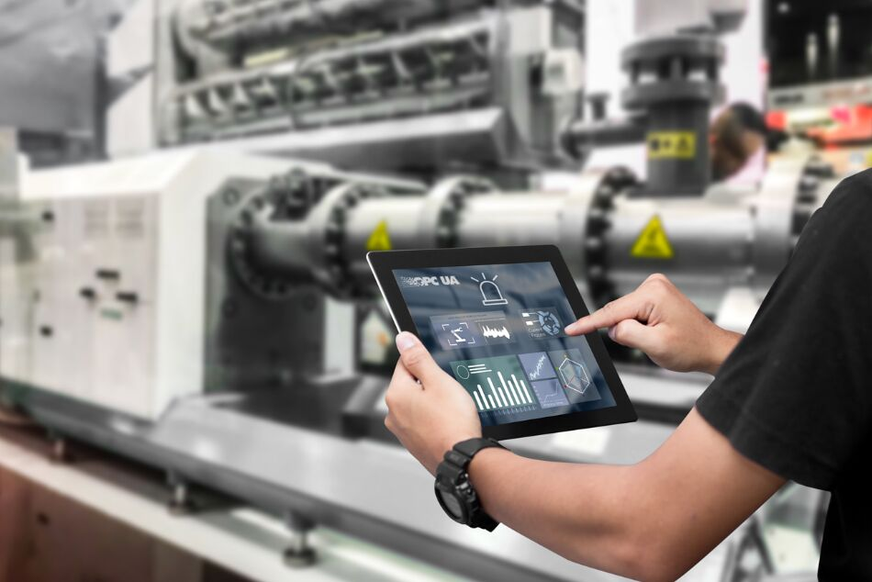
B&R należy do pierwszych dostawców, którzy z powodzeniem wdrożyli ten protokół do swoich produktów, wynosząc komunikację na poziomie pola na nowy poziom. ACOPOS M4 jest jednym z pierwszych serwonapędów na świecie opracowanych natywnie w oparciu o OPC UA FXTM.
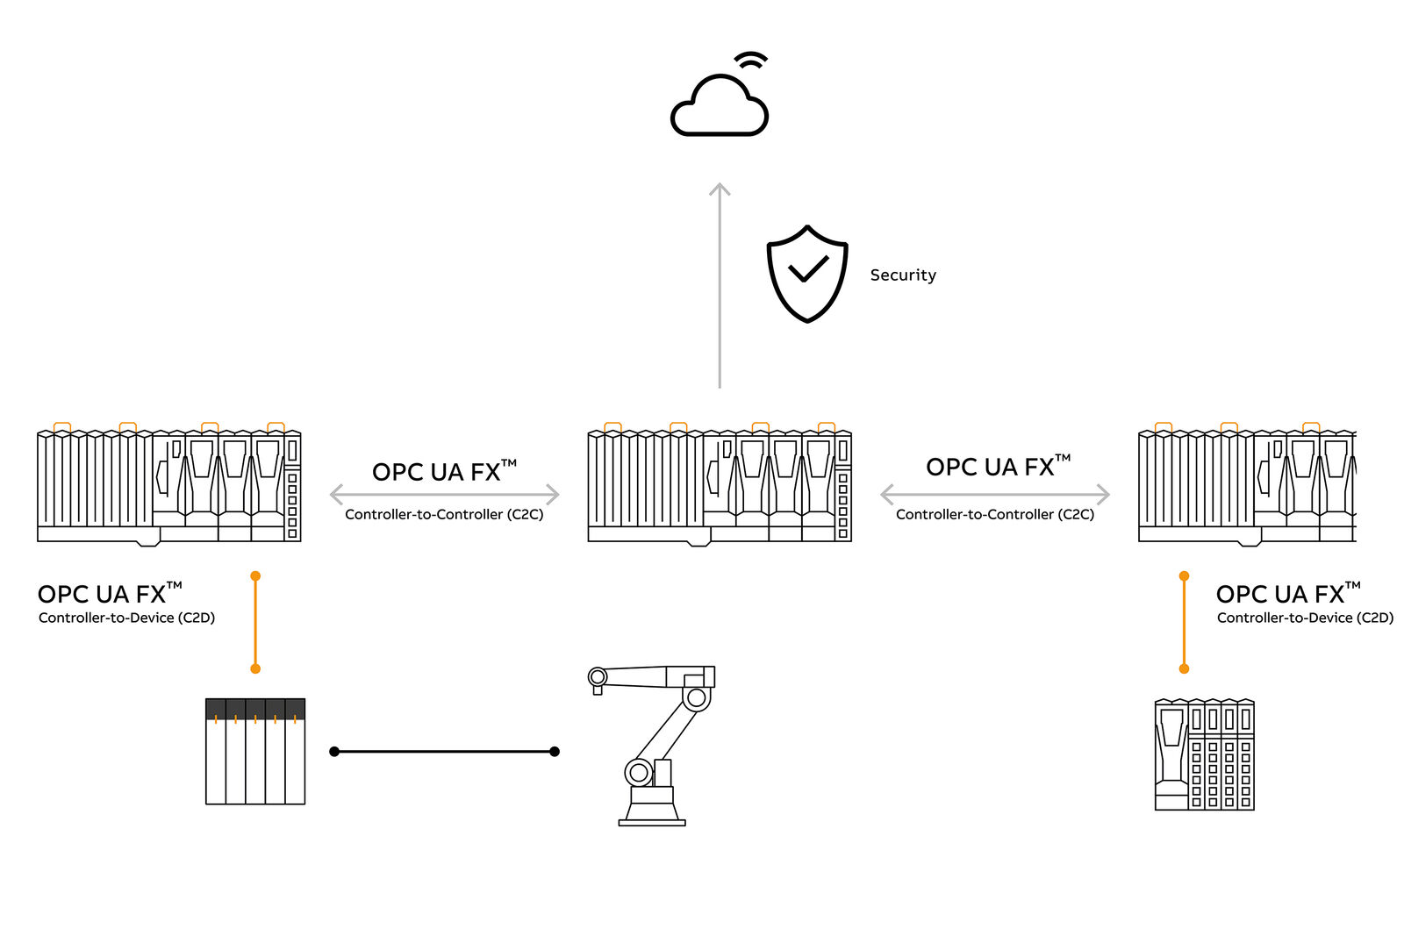

O firmie B&R
B&R to innowacyjna firma z branży automatyzacji z siedzibą w Austrii i przedstawicielstwami na całym świecie. Od 6 lipca 2017 B&R stała się jednostką biznesową Grupy ABB. Jako globalny lider w automatyce przemysłowej, B&R łączy najnowocześniejsze technologie z kunsztem inżynieryjnym, oferując klientom z praktycznie każdej branży kompleksowe rozwiązania z zakresu automatyki maszyn i automatyki zakładowej, sterowania napędami, interfejsów HMI oraz zintegrowanej technologii bezpieczeństwa. Dzięki standardom komunikacji przemysłowej IoT, takim jak OPC UA, POWERLINK i openSAFETY, a także z wydajnym środowiskiem programistycznym Automation Studio, B&R nieustannie przedefiniowuje przyszłość technologii automatyzacji. Duch innowacyjności, który prowadzi B&R na szczyt przemysłowej automatyzacji, jest wzmacniany zamiłowaniem do upraszczania procesów i wyprzedzania oczekiwań klientów.
Aby uzyskać więcej informacji odwiedź stronę www.br-automation.com

